В ЭТОМ ГОДУ ГОСУДАРСТВЕННЫЙ ПОЖАРНЫЙ НАДЗОР ОТМЕЧАЕТ 90-ЛЕТИЕ.

30 апреля 1649 года русским царем Алексеем Михайловичем был подписан документ, называвшийся «Наказ о Градском благочинии». Этим наказом в Москве, впервые в Русском государстве вводилось постоянное круглосуточное дежурство пожарных дозорных, им предписывалось не только принимать активное участие в тушении пожаров, но и контролировать соблюдение существовавших на тот момент правил пожарной безопасности.
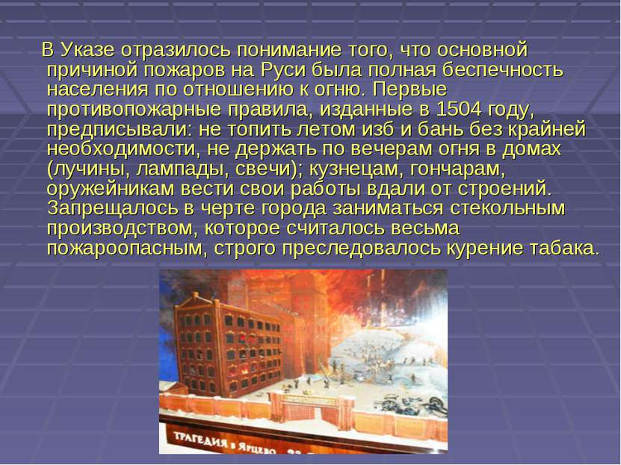
На сегодняшний день огонь остается непокоренной стихией, уносящей тысячи жизней и причиняющей множество разрушений. На страже защиты населения от его губительной мощи стоит пожарная охрана, которая приходит на помощь в самых экстренных ситуациях.
День пожарной охраны занимает достойное место в череде профессиональных праздников России.

Материал подготовила Наталия Шакун
1 РОНПР Управления по ТиНАО Главного управления МЧС России по г. Москве

